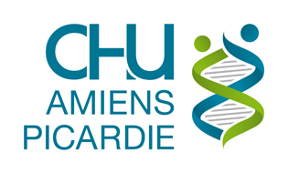
Projet Fête de la Science
« Clim’Ma Santé »
IFMEM 2022-2023
La fête de la science a pour objectif de faire partager le goût des sciences et de la recherche auprès du jeune public, de l’initier à une méthodologie scientifique au travers d’ateliers ludiques. Pour cette 31ème édition, le climat a été choisi comme thématique transversale. De celle-ci découleront 3 ateliers construits en distanciel et transposables en présentiel pour la journée du samedi 15 octobre.
Par groupe en tiers de promotion, élaborez votre projet sur la thématique du climat en lien avec l’imagerie médicale.
Promotion :

Groupe (noms) :

Titre de l’atelier :

Synopsis :

Détails de votre projet
Distanciel | Présentiel

Outil utilisé / Matériel nécessaire
Distanciel | Présentiel

